Text Mining - Term Paper

Twitter中英文情感分析之研究：以現任台灣總統與香港時事為例

610721204／陳克威／2019/06/24

GitHub Repository URL:

<https://github.com/D1034181036/TextMining_TermPaper>

1. Twitter API, Twitter Packages簡介

(1) twitteR : 需要申請Twitter Developer API後才能使用，申請過程需提供詳細資料，如學生版本必須提供學校名稱、課程名稱、教師姓名、分析方式與使用範圍等詳細資料。

(2) rtweet : 僅需要Twitter帳號即可使用，不需申請Twitter Developer API，本次實驗多數使用此套件。

1. 蔡英文Twitter之中英文情感分析

(1)蔡英文Twitter資料集

首先使用rtweet中的get_timelines()取得iingwen(蔡英文)的貼文(post)，總共有2469筆貼文，我們將其以時間軸畫出，如圖(一)所示，從圖中可以發現此帳號大約從2010開始經營，在2014年初停止發文，而約在2017又重新開始經營。

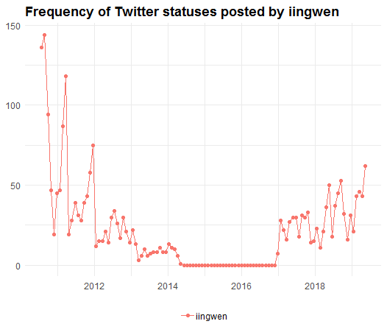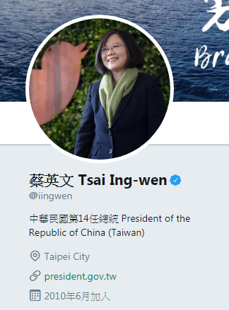

圖(一)　推特帳號iingwen貼文(post)時間軸。

接著使用language欄位來篩選貼文的語言，從圖(二)可以看出貼文以中文(zh)與英文(en)為主。我們試著將貼文從時間點2016-01-01做切割，再以語言做分類排序，如圖(三)所示，可以發現在2010至2014主要以中文貼文為主，而2017以後則多為英文貼文，因此我們將資料以2016-01-01做切割，分別進行中文與英文之情感分析。

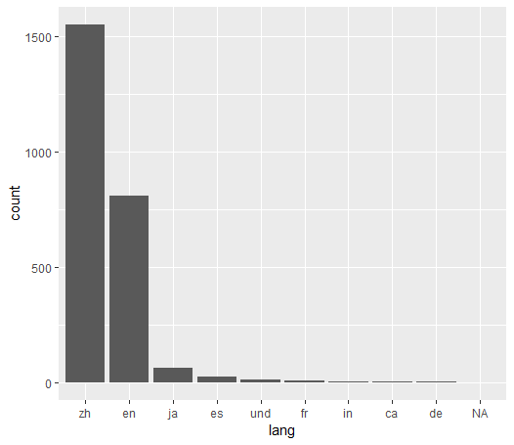

圖(二)　推特帳號iingwen貼文語言類別。

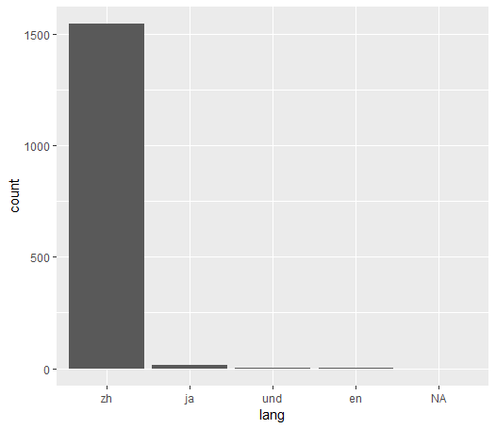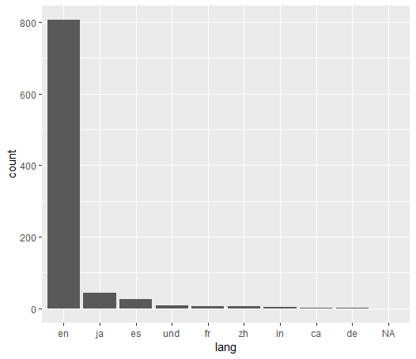

圖(三)　推特帳號iingwen貼文語言類別，2016前(左圖)、2016後(右圖) 。

(2) 蔡英文Twitter英文貼文前處理

我們取出2016-01-01以後的貼文，將其中為英文分類的貼文取出，總共有900筆貼文，接著進行以下前處理步驟：

1. 使用tidy text將其進行斷詞，並且將非英文的term去除。

2. 將停詞與網址去除，如"to", "the", "https"等字詞。

3. 將term依照出現次數做排序並畫出，如圖(四)所示，總共有3379種不同的英文字詞，貼文中常出現"Taiwan", support", " democracy"等字詞。

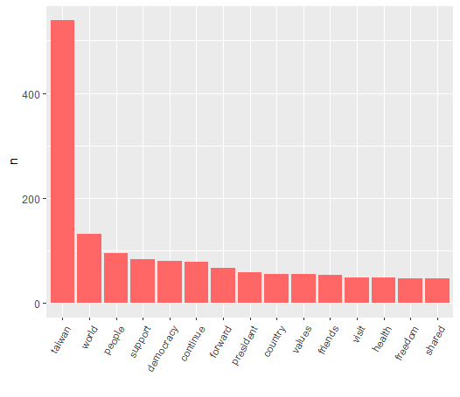

圖(四)　推特帳號iingwen英文貼文字詞頻率

(3) 蔡英文Twitter英文貼文情感分析，其步驟如下：

1. 使用tidy text中的get_sentiments取得bing情緒字典。

2. 使用inner_join將term與情緒字典進行比對，其中positive的詞共出現1350次，而negative的詞則出現210次。

3. 根據貼文正負向詞分別依照頻率列出，如圖(五)所示，可以看出正向詞常常強調的"support", "freedom", "free"等詞，而負向詞多為"hard", "issues"等詞。

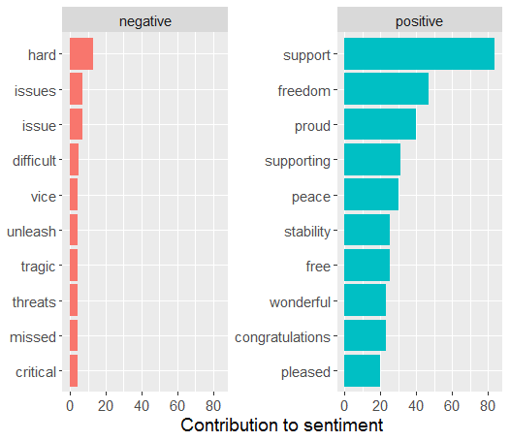

圖(五)　推特帳號iingwen英文貼文正負向詞頻率

4. 我們在這邊以美國總統川普的貼文進行情緒詞的比較，將川普近3200則貼文取出，同樣經過斷詞、停詞、比對情緒字典等動作，將其常出現的正負向詞列出，如圖(六)所示，可以發現川普常使用"fake", "collusion", "crime"等詞，甚至負向詞的頻率多於正向詞，我們將兩位總統的貼文做情緒詞數量的比較，如表(一)所示，可以發現兩者貼文用詞的差異非常大。

|  |  |  |
| --- | --- | --- |
|  | Iingwen(蔡英文) | realDonaldTrump(川普) |
| Positive | 1350(86%) | 2780(42%) |
| Negative | 210(14%) | 3849(58%) |

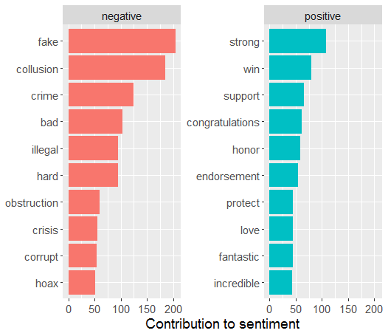

圖(六)　推特帳號realDonaldTrump英文貼文正負向詞頻率

(4) 蔡英文Twitter中文貼文前處理

我們將2016-01-01後的貼文取出，並且將中文分類的貼文取出，總共有1569筆文章，接著進行以下前處理步驟：

1. 首先使用tmcn將編碼轉成UTF-8並且將所有中文皆轉為繁體，其目的為避免將同一個詞區分成簡體與繁體兩種。

2. 使用gsub將英文字、數字去除，僅留下中文的部分。

3. 使用jiebaR進行斷詞與去除停詞。

4. 同樣我們將term依照頻率做排序並畫出，如圖(七)所示，總共出現9034種不同的字詞，文章中常使用如"蔡英文", "台灣", "民進黨"等字詞。

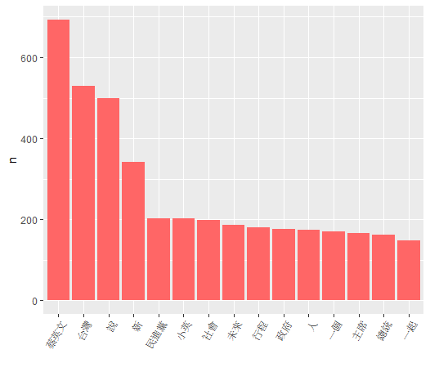

圖(七)　推特帳號iingwen中文貼文字詞頻率

(5) 蔡英文Twitter中文貼文情感分析，其步驟如下：

1. 我們使用ntusd的正負向字典建立中文情緒字典。

2. 使用inner_join將term與字典進行比對，positive的詞共出現3430次，而negative的詞出現1319次，可以發現與英文的情感分析相近，正向詞的使用的次數較負向詞多。

3. 我們同樣將其正負向分別列出來，如圖(八)所示，可以觀察出正向詞常出現"希望"、"發展"、"歡迎"等字，而負向詞則出現"問題"，"挑戰"，"要求"等字，這些負向字在部分情況下可能並不完全代表負向，如"問題"可能為"解決問題"、"挑戰"可能為"面對挑戰"，若未來要更進一步分析，可以透過自訂字典來更準確的對應到的不同情況下的情緒字詞。

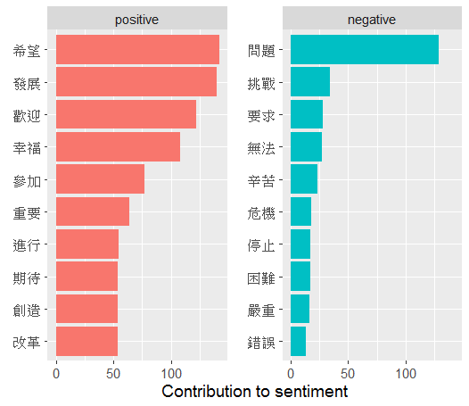

圖(八)　推特帳號iingwen中文貼文正負向詞頻率

(6)以文字雲呈現常用字詞頻與常用正負向字詞

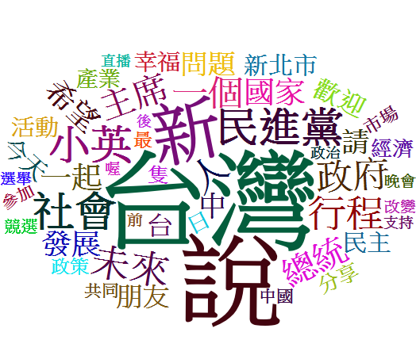

圖(九)　推特帳號iingwen中文貼文字詞文字雲

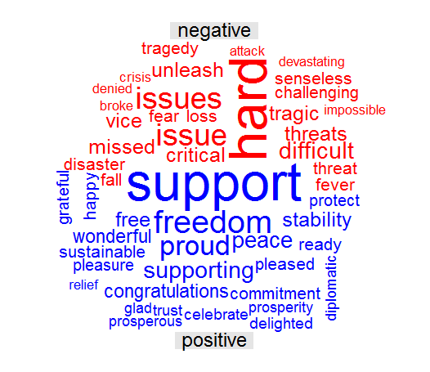

圖(十)　推特帳號iingwen英文貼文正負向字詞文字雲

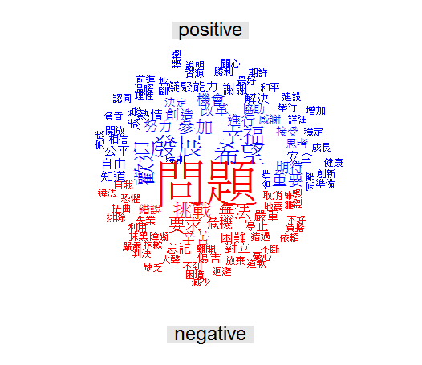

圖(十一)　推特帳號iingwen中文貼文正負向字詞文字雲

1. 香港時事(反送中)之中英文情感分析

因其分析方法與上一節相同，唯有資料集不同，因此這邊不重複說明處理步驟，僅提及資料集的取得方式。

使用rtweet中的search_tweets()取得#HongKong與#反送中的推文(tweets)，總共取得16347筆推文，我們將其以時間軸畫出，如圖(十二)所示，可以發現近期討論度非常高。

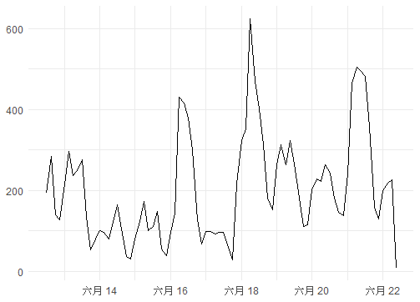

圖(十二)　#HongKong與#反送中推文時間軸。

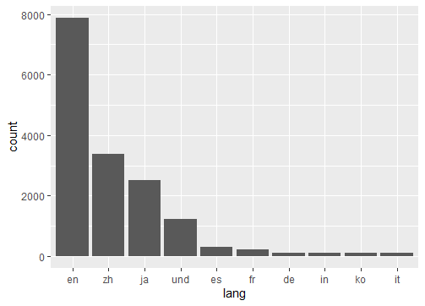

圖(十三)　 #HongKong與#反送中推文語言類別。

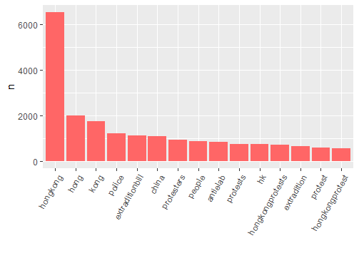

圖(十四)　#HongKong與#反送中英文推文字詞頻率

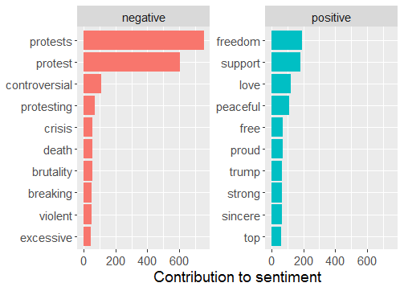

圖(十五)　#HongKong與#反送中英文推文正負向詞頻率

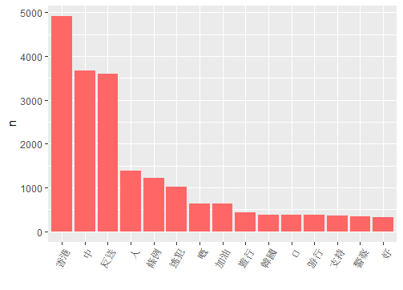

圖(十六)　#HongKong與#反送中中文推文字詞頻率

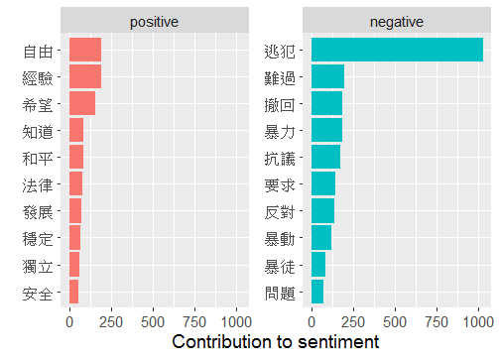

圖(十七)　#HongKong與#反送中中文推文正負向詞頻率



圖(十八)　#HongKong與#反送中中文推文字詞文字雲

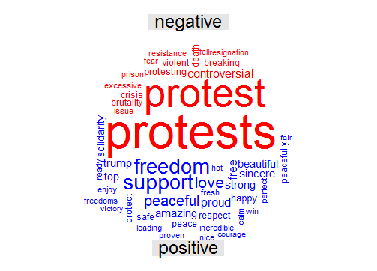

圖(十九)　#HongKong與#反送中英文推文正負向字詞文字雲

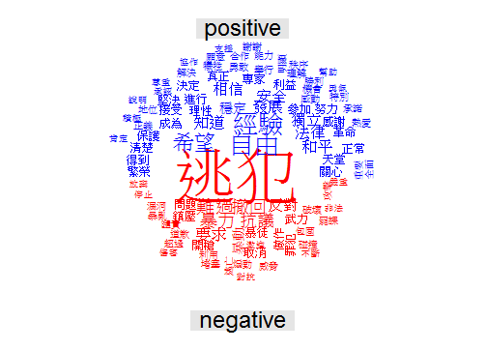

圖(二十)　#HongKong與#反送中中文貼文正負向字詞文字雲

1. 參考資料

1. David Robinson - Text analysis of Trump's tweets confirms he writes only the (angrier) Android half

<http://varianceexplained.org/r/trump-tweets/> (last access:2019/06/24)

2. Kearney MW (2018). rtweet: Collecting Twitter Data. R package version 0.6.7, <https://cran.r-project.org/package=rtweet>. (last access:2019/06/24)

3. Scraping Twitter data and using it in R

<http://utstat.toronto.edu/~nathan/teaching/sta4002/Class1/scrapingtwitterinR-NT.html> (last access:2019/06/24)

4. 椰子笑 - R学习整理笔记（五）——用jiebaR包进行中文分词<https://zhuanlan.zhihu.com/p/35846130> (last access:2019/06/24)

5. 劉育銘 - 中文資料使用不同情緒字典的情緒分析 <https://rpubs.com/dcw102213006/chinese_senti> (last access:2019/06/24)